07. Informes
Los informes ayudan a convertir el trabajo diario de la biblioteca en datos útiles.
No se trata de hacer estadísticas complicadas.
Se trata de responder preguntas prácticas:
- ¿Cuántos libros tenemos?
- ¿Qué se presta más?
- ¿Qué préstamos están pendientes?
- ¿Hay retrasos?
- ¿Qué fondos conviene revisar?
- ¿Qué datos podemos incluir en la memoria de biblioteca?
En este capítulo aprenderemos a usar informes básicos con prudencia.
TODO verificar: los informes disponibles y las opciones de exportación dependen del entorno PMB del centro.

Objetivos de aprendizaje
Al terminar este capítulo serás capaz de:
- Explicar para qué sirven los informes.
- Diferenciar informes de fondos, usuarios y préstamos.
- Consultar préstamos activos.
- Localizar retrasos.
- Preparar datos básicos para una memoria de biblioteca.
- Revisar qué libros o temas tienen más uso.
- Usar datos personales solo cuando sea necesario.
- Exportar o guardar resultados siguiendo el criterio del centro.

Explicación sencilla
Un informe es una consulta organizada.
PMB guarda muchos datos:
- obras catalogadas;
- ejemplares;
- usuarios;
- préstamos;
- devoluciones;
- estados;
- ubicaciones.
Los informes sirven para mirar esos datos con un objetivo.

Informes de fondos
Ayudan a saber qué tiene la biblioteca.
Pueden responder preguntas como:
- ¿Cuántos ejemplares hay?
- ¿Qué fondos hay por ubicación?
- ¿Qué libros están deteriorados?
- ¿Qué títulos no tienen ejemplares?
- ¿Qué materias están poco representadas?
Estos informes ayudan a revisar la colección.

Informes de préstamos
Ayudan a saber qué se está usando.
Pueden responder preguntas como:
- ¿Qué préstamos siguen activos?
- ¿Qué ejemplares tienen retraso?
- ¿Qué libros se prestan más?
- ¿Qué periodos tienen más movimiento?
- ¿Qué grupos usan más la biblioteca?
Estos informes ayudan a organizar el seguimiento.

Informes de usuarios
Ayudan a revisar personas usuarias.
Pueden responder preguntas como:
- ¿Qué usuarios tienen préstamos pendientes?
- ¿Hay usuarios duplicados?
- ¿Hay usuarios antiguos que deben desactivarse?
- ¿Hay grupos mal escritos?
Estos informes deben tratarse con especial cuidado porque pueden contener datos personales.

Datos para la memoria de biblioteca
Al final de un trimestre o curso, la biblioteca puede necesitar una memoria.
Los informes pueden aportar datos como:
- número aproximado de fondos;
- número de préstamos;
- libros más prestados;
- actividades realizadas;
- incidencias relevantes;
- necesidades detectadas;
- propuestas de mejora.
No hace falta convertir la memoria en un documento complejo.
Lo importante es que ayude a tomar decisiones.

Privacidad
No todos los datos que se pueden obtener deben compartirse.
Una cosa es que la persona responsable de biblioteca revise préstamos pendientes.
Otra cosa distinta es publicar listados con nombres de alumnado.
Regla sencilla:
Usa datos personales solo para gestionar la biblioteca. Para memorias o
resúmenes, usa datos agregados siempre que sea posible.

Pasos numerados

Consultar préstamos activos
- Entra en la zona de informes, circulación o préstamos.
- Busca la opción de préstamos activos.
- Revisa la lista.
- Comprueba usuario, ejemplar y fecha prevista.
- Filtra si es posible por grupo, tipo de usuario o fecha.
- Anota incidencias que requieren seguimiento.
- No difundas la lista completa si contiene datos personales.
TODO verificar: nombre exacto del informe de préstamos activos en el entorno PMB del centro.

Consultar retrasos
- Entra en la zona de informes o préstamos.
- Busca préstamos vencidos o retrasados.
- Revisa la fecha prevista de devolución.
- Comprueba si el ejemplar ya ha vuelto físicamente.
- Comprueba si la devolución está registrada.
- Prepara una lista interna de seguimiento.
- Comunica los retrasos según el criterio del centro.
TODO verificar: cómo identifica PMB los retrasos y si usa calendario escolar, días naturales o configuración propia del centro.

Revisar fondos por ubicación
- Entra en informes de fondos o ejemplares.
- Busca una opción por ubicación.
- Selecciona biblioteca, aula o departamento.
- Revisa cuántos ejemplares aparecen.
- Comprueba si la lista tiene sentido.
- Detecta ubicaciones mal escritas o duplicadas.
- Anota correcciones necesarias.
Ejemplo:
Si aparecen Biblioteca, Biblio y BIB, conviene normalizar la ubicación.

Revisar libros más prestados
- Entra en informes de préstamos.
- Busca una opción de préstamos por título o ejemplar.
- Elige un periodo.
- Revisa los resultados.
- Identifica libros con mucha demanda.
- Anota si conviene comprar más ejemplares.
- Revisa también libros poco usados.
TODO verificar: si el entorno PMB del centro permite obtener rankings de préstamos por título, ejemplar, usuario o periodo.

Preparar una mini memoria mensual
- Anota el periodo revisado.
- Extrae número de préstamos del periodo.
- Revisa préstamos pendientes o retrasados.
- Anota libros o colecciones con más movimiento.
- Anota incidencias importantes.
- Añade necesidades detectadas.
- Propón una mejora concreta para el mes siguiente.
Ejemplo de mejora:
Revisar la ubicación de los libros de lectura de 1.º de ESO porque aparecen
repartidos entre biblioteca y departamento.

Exportar o guardar resultados
- Decide para qué necesitas el informe.
- Comprueba si contiene datos personales.
- Si contiene datos personales, guárdalo solo donde corresponda.
- Si es para memoria, intenta usar datos agregados.
- Exporta o guarda el informe si la opción está disponible.
- Pon un nombre claro al archivo.
- Anota fecha y periodo.
TODO verificar: formatos de exportación disponibles en el entorno PMB del centro.

Capturas de pantalla
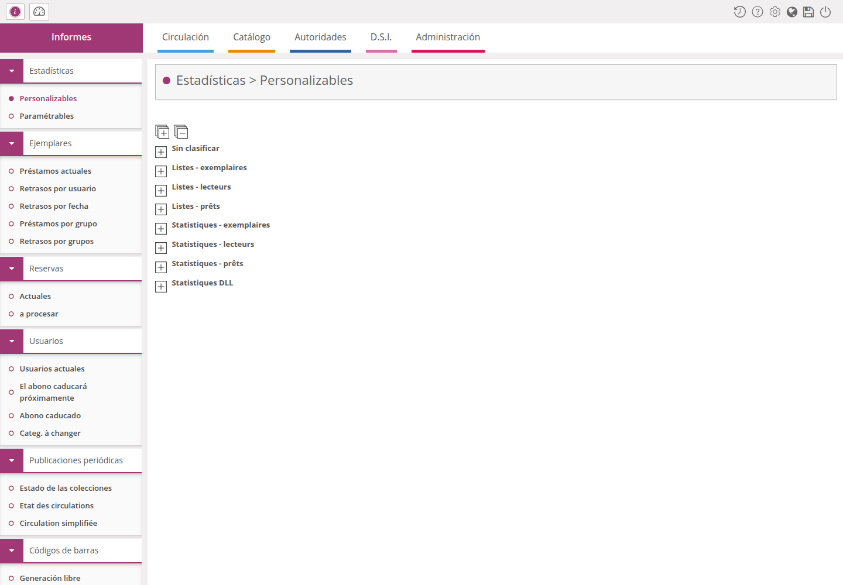Zona de informes
TODO captura: informe de préstamos activos.
TODO captura: informe de préstamos vencidos o retrasados.
TODO captura: informe de fondos por ubicación.
TODO captura: informe o listado de ejemplares.
TODO captura: informe de préstamos por periodo.
TODO captura: opción de exportación, si está disponible.
TODO captura: ejemplo de informe útil para memoria.

Consejos
- Empieza con pocos informes.
- Usa siempre una pregunta concreta.
- Revisa retrasos con una rutina semanal.
- Usa datos agregados para memorias.
- No publiques listados con nombres de alumnado.
- Comprueba si los datos tienen sentido antes de sacar conclusiones.
- Los informes ayudan a detectar errores de catalogación.
- Guarda informes con fecha y periodo.
- No confundas muchos datos con buena gestión.
- Un informe útil debe llevar a una decisión o una acción.

Errores frecuentes
- Sacar informes sin saber para qué se necesitan.
- Compartir datos personales sin necesidad.
- Interpretar mal los retrasos porque no se registraron devoluciones.
- Pensar que un informe es correcto sin revisar datos de origen.
- Mezclar periodos distintos.
- Comparar datos de meses con criterios diferentes.
- No anotar qué filtro se ha usado.
- Guardar archivos con nombres poco claros.
- Usar informes para señalar personas en vez de mejorar la biblioteca.
- No convertir los datos en acciones concretas.
Ejemplo:
Si un informe dice que hay muchos retrasos, la primera pregunta no debe ser
“¿quién tiene la culpa?”, sino “¿estamos registrando bien devoluciones y
comunicando bien las fechas?”.

Ejercicios prácticos

Ejercicio 1. Elegir una pregunta útil
Escribe tres preguntas que tu biblioteca necesita responder.
Pregunta | Informe necesario
——– | —————–
Ejemplos:
- ¿Qué libros están prestados ahora?
- ¿Qué ejemplares tienen retraso?
- ¿Qué colección se usa más?

Ejercicio 2. Revisar préstamos activos
Consulta préstamos activos y rellena una tabla interna de trabajo.
No uses nombres reales si este documento se va a compartir.
Usuario o código interno | Ejemplar | Fecha prevista | Acción
———————— | ——– | ————– | ——
Después responde:
- ¿Hay préstamos que requieren seguimiento?
- ¿Hay devoluciones que quizá no se registraron?
- ¿Cada cuánto conviene revisar esta lista?

Ejercicio 3. Revisar ubicaciones
Busca un informe o listado por ubicación.
Ubicación encontrada | ¿Es correcta? | Corrección necesaria
——————– | ————- | ——————–
Después responde:
- ¿Hay ubicaciones duplicadas con nombres distintos?
- ¿Hay ejemplares sin ubicación?
- ¿Qué criterio se debe acordar?

Ejercicio 4. Mini memoria mensual
Prepara una mini memoria de un mes.
Apartado | Dato o comentario
————————- | —————–
Mes revisado
Préstamos realizados
Préstamos pendientes
Retrasos relevantes
Libros o temas más usados
Incidencias
Necesidad detectada
Mejora propuesta

Ejercicio 5. Revisión de privacidad
Antes de compartir un informe, revisa:
Pregunta | Respuesta
—————————————— | ———
¿Contiene nombres de alumnado?
¿Contiene datos de préstamos individuales?
¿Es necesario compartir esos datos?
¿Se puede resumir de forma agregada?
¿Dónde se guardará el archivo?

Resumen final
Los informes sirven para entender mejor la biblioteca.
No son un fin en sí mismos.
Las ideas principales son:
- Un informe debe responder una pregunta concreta.
- Los informes de fondos ayudan a revisar la colección.
- Los informes de préstamos ayudan a hacer seguimiento.
- Los retrasos deben revisarse con una rutina clara.
- Los datos personales deben tratarse con prudencia.
- Para memorias, es preferible usar datos agregados.
- Los informes deben ayudar a tomar decisiones.
En el siguiente capítulo veremos opciones de administración de PMB que afectan al trabajo diario de biblioteca, sin entrar en instalación ni gestión técnica del servicio.

Volver al índice del curso

